Cục Thi hành án dân sự phối hợp với Trường Chính trị tỉnh khai giảng lớp trung cấp lý luận chính trị - hành chính

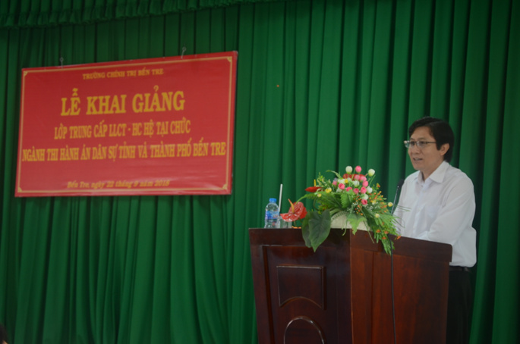
Đồng chí Nguyễn Văn Nghiệp, Cục trưởng Cục Thi hành án dân sự
phát biểu tại lễ khai giảng

Được sự thống nhất của Tổng cục Thi hành án dân sự và Thường trực Tỉnh ủy. Ngày 22/9/2018 Cục Thi hành án dân sự tỉnh phối hợp với Thành ủy Bến Tre và Trường Chính trị tỉnh tổ chức Lễ khai giảng lớp trung cấp lý luận chính trị - hành chính cho 70 học viên, trong đó có 41 học viên là công chức các cơ quan thi hành án dân sự, 29 học viên là cán bộ, công chức các cơ quan, đơn vị tại địa phương được Thành ủy cử tham dự khóa học, thời gian tham dự học tập vào các ngày thứ bảy và chủ nhật hàng tuần.
Tham dự lễ khai giảng có đồng chí Nguyễn Văn Nghiệp - Cục trưởng Cục Thi hành án dân sự; đồng chí Nguyễn Văn Đức - Ủy viên Ban Thường vụ Tỉnh ủy, Bí thư Thành ủy Bến Tre; đồng chí Nguyễn Trúc Hạnh - Tỉnh ủy viên, Hiệu trưởng Trường Chính trị; đồng chí Dương Văn Chăm - Phó Hiệu trưởng; cùng đại diện các khoa, phòng và toàn thể học viên lớp học.
Phát biểu tại lễ khai giảng đồng chí Nguyễn Văn Nghiệp - Cục trưởng Cục Thi hành án dân sự, chúc mừng các học viên được cơ quan, đơn vị cử tham gia khóa học và yêu cầu các học viên sắp xếp việc riêng để đảm bảo giờ giấc, chất lượng học tập, thực hiện nghiêm túc nội quy, quy chế của Trường Chính trị, xác định mục tiêu học tập là nâng cao nhận thức lý luận chính trị để đủ khả năng vận dụng những kiến thức được trang bị trong khóa học vào thực tiễn công tác.
Đại diện tập thể học viên lớp, ông Hồ Văn Ngôn cảm ơn sự quan tâm, tạo điều kiện của lãnh đạo các cấp, xin hứa tập thể lớp sẽ luôn đoàn kết thống nhất, thực hiện tốt nội quy, quy chế của Trường Chính trị, hoàn thành tốt chương trình khóa học, bên cạnh hoàn thành tốt nhiệm vụ chuyên môn tại đơn vị.
Phan Thị Phương Duy-Phòng Tổ chức cán bộ

